Proyecto
Sistema Bancario CORE

Fredual Alexander Guevara Gonzalez
Disneyyna Jenniredd Tarazona Flórez

Docente
Eliecer Montero Ojeda

Patrones de Software A194

Universitaria Tecnológica de Santander
Facultad Ciencias Naturales e Ingenierías
Ingeniería de Sistemas
Bucaramanga
2026

Tabla de Contenido

1. Sistema Bancario Core 3
2. Gestión de cuentas, transacciones, préstamos e inversiones 3
3. Múltiples canales (Omnicanalidad) 3
4. Detección de fraude en tiempo real 3
5. Cumplimiento regulatorio (KYC, AML) 3
Objetivo general 4
Objetivos específicos 4
CREACIONALES 5
Patrón Singleton 5
Patrón Factory Method 10
Patrón Abstract Factory 11
Patrón Builder 12
Patrón Prototype 13
Conclusión de patrones creacionales 14
ESTRUCTURALES 15
Aplicacion del patrón Bridge 16
Aplicacón del patron Composite 17
Aplicacion del patron Decorator 20
Aplicación del patron Facade 22
Aplicación del patron Flyweight 23
Aplicacion del patron Proxy 25
Conclusion de patrones estructurales 27

1. Sistema Bancario Core
¿Qué es?: Es el sistema informático central que procesa y registra todas las operaciones financieras fundamentales de un banco. El término CORE significa Central Online Real-time Exchange (Intercambio Centralizado en Línea y en Tiempo Real).
Enfoque en desarrollo: Funciona como la "única fuente de verdad" (Single Source of Truth). Cualquier saldo, movimiento o registro oficial vive aquí. Si este sistema se cae o falla en una transacción, el banco completo deja de funcionar adecuadamente.

2. Gestión de cuentas, transacciones, préstamos e inversiones
¿Qué es?: La lógica central del negocio financiero.
Cuentas y Transacciones: Manejo de saldos, débitos, créditos, transferencias entre cuentas propias y de terceros.
Préstamos: Cálculo de amortizaciones, tasas de interés (fijas/variables), cronogramas de pago y gestión de mora
Inversiones: Plazos fijos, compra de activos o fondos mutuos con rendimiento a lo largo del tiempo.

3. Múltiples canales (Omnicanalidad)
¿Qué es?: Permitir que los clientes y el personal interno interactúen con el banco desde diferentes medios: aplicación móvil, portal web, cajeros automáticos (ATM), terminales en sucursales físicas, o integraciones con terceros (Open Banking / APIs).

4. Detección de fraude en tiempo real
¿Qué es?: El análisis automático de transacciones al instante para bloquear o alertar sobre operaciones sospechosas antes de que el dinero salga de la cuenta. Por ejemplo: una compra en internet en un país lejano un minuto después de haber usado la tarjeta físicamente en una tienda local.

5. Cumplimiento regulatorio (KYC, AML)
Son marcos normativos legales exigidos por los entes reguladores financieros de cada país para prevenir delitos.
KYC (Know Your Customer):
¿Qué es?: Proceso para verificar la identidad real de una persona antes o durante el momento en que abre una cuenta bancaria.
Enfoque en desarrollo: Integración de APIs de reconocimiento facial (biometría), escaneo y lectura OCR de documentos de identidad oficiales (pasaportes, cédulas) y validación contra bases de datos gubernamentales.
AML (Anti-Money Laundering ):
¿Qué es?: Conjunto de procedimientos para evitar que dinero de procedencia ilícita ingrese al sistema financiero legal.
Enfoque en desarrollo:
Algoritmos de monitoreo continuo que identifican fraccionamiento de depósitos (intentos de evadir límites de declaración), depósitos masivos inusuales o transferencias hacia/desde países de alto riesgo.
Cotejo de clientes nuevos y existentes contra Listas Restringidas internacionales (listas de personas sancionadas, terroristas o PEP - Personas Expuestas Políticamente).

Objetivo general
Desarrollar un Sistema Bancario CORE que permita gestionar de forma segura y consistente las operaciones financieras de cuentas, transacciones, préstamos e inversiones, integrando múltiples canales de acceso, mecanismos de detección de fraude en tiempo real y procesos de cumplimiento regulatorio KYC y AML.

Objetivos específicos
- Implementar la gestión integral de cuentas, transacciones, préstamos e inversiones, garantizando la consistencia, integridad y trazabilidad de las operaciones financieras.
- Integrar múltiples canales de acceso, como web, dispositivos móviles, cajeros automáticos y sucursales, mediante una plataforma centralizada que permita gestionar de forma segura las operaciones de los usuarios.
- Implementar mecanismos de detección de fraude en tiempo real, capaces de analizar las transacciones e identificar operaciones potencialmente sospechosas para generar alertas o acciones preventivas.
- Incorporar procesos de cumplimiento regulatorio KYC y AML, orientados a la validación de la identidad de los clientes y al monitoreo de operaciones que puedan representar riesgos financieros o actividades ilícitas.

CREACIONALES

Patrón Singleton

- Resumen ejecutivo

El patrón Singleton aplicado al catálogo de tipos de cuenta del Sistema Bancario CORE. Los identificadores propios del código, las vistas y las pruebas usan ahora vocabulario español canónico; los contratos de Laravel, autenticación, permisos, rutas y datos estables (savings, checking, COP, USD, allowed, not_allowed) permanecen intactos.

El ciclo de vida del Singleton lo gestiona el contenedor de Laravel mediante el enlace nativo $this->app->singleton(...) en AppServiceProvider::register(): no existe un constructor privado ni una variable global estática. Dos resoluciones del contrato a través del contenedor devuelven exactamente la misma instancia, verificado con assertSame en pruebas reales.
Estado final de verificación: 34 pruebas, 157 aserciones, 0 fallos, 0 errores (2026-08-30).

- Diagrama UML (identificadores finales)

El diagrama usa exactamente los nombres finales del código: CatalogoTiposCuenta (interfaz), CatalogoTiposCuentaEstatico (implementación) y DefinicionTipoCuenta (objeto de valor inmutable), con el enlace singleton de AppServiceProvider.php:18.
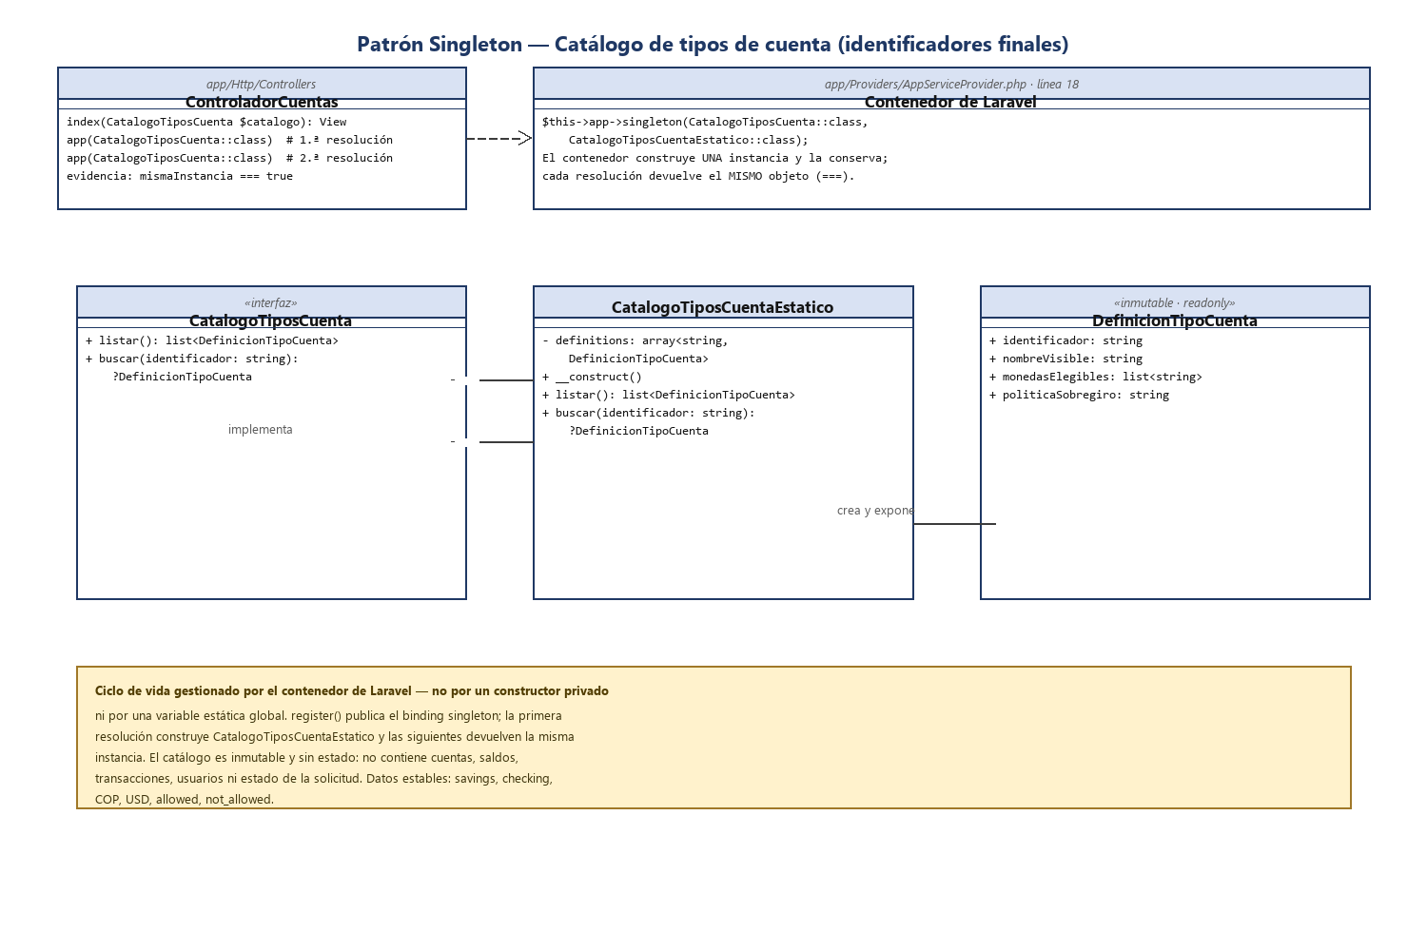

- Código canónico actual (extractos con rutas y líneas)

Los extractos reproducen exactamente el árbol verificado del 2026-08-30. Las referencias de línea corresponden a los archivos actuales.

app/Domain/Account/CatalogoTiposCuenta.php (líneas 1–13)
<?php

namespace App\Domain\Account;

interface CatalogoTiposCuenta
{
/**
* @return list<DefinicionTipoCuenta>
*/
public function listar(): array;

public function buscar(string $identificador): ?DefinicionTipoCuenta;
}
app/Domain/Account/CatalogoTiposCuentaEstatico.php (líneas 5–42)

final class CatalogoTiposCuentaEstatico implements CatalogoTiposCuenta {
/** * @var array<string, DefinicionTipoCuenta> */
private array $definitions;
public function __construct() {
$this->definitions = [
'savings' => new DefinicionTipoCuenta(
identificador: 'savings',
nombreVisible: 'Savings Account',
monedasElegibles: ['COP', 'USD'],
politicaSobregiro: 'not_allowed',
),
'checking' => new DefinicionTipoCuenta(
identificador: 'checking',
nombreVisible: 'Checking Account',
monedasElegibles: ['COP', 'USD'],
politicaSobregiro: 'allowed',
),
];
}
/**
* @return list<DefinicionTipoCuenta>
*/
public function listar(): array
{
return array_values($this->definitions);
}

public function buscar(string $identificador): ?DefinicionTipoCuenta
{
return $this->definitions[$identificador] ?? null;
}
}
app/Domain/Account/DefinicionTipoCuenta.php (líneas 5–16)
final readonly class DefinicionTipoCuenta
{
/**
* @param list<string> $monedasElegibles
*/
public function __construct(
public string $identificador,
public string $nombreVisible,
public array $monedasElegibles,
public string $politicaSobregiro,
) {}
}
app/Providers/AppServiceProvider.php (líneas 11–29; enlace en la línea 18)
class AppServiceProvider extends ServiceProvider
{
/**
* Register any application services.
*/
public function register(): void
{
$this->app->singleton(CatalogoTiposCuenta::class, CatalogoTiposCuentaEstatico::class);
}

/**
* Bootstrap any application services.
*/
public function boot(): void
{
Gate::define('manage-users', fn (User $user): bool => $user->hasPermission('manage-users'));
Gate::define('view-accounts', fn (User $user): bool => $user->hasPermission('view-accounts'));
}
}
app/Http/Controllers/ControladorCuentas.php (líneas 12–43; resoluciones en 16–17)
public function index(CatalogoTiposCuenta $catalogo): View
{
/** @var User $usuario */
$usuario = auth()->user();
$primeraResolucion = app(CatalogoTiposCuenta::class);
$segundaResolucion = app(CatalogoTiposCuenta::class);
/** @var list<array{identificador: string, etiqueta: string, monedasElegibles: list<string>, politicaSobregiro: string}> $tiposCuenta */
$tiposCuenta = array_map(
fn (DefinicionTipoCuenta $definicion): array => [
'identificador' => $definicion->identificador,
'etiqueta' => match ($definicion->identificador) {
'savings' => 'Cuenta de ahorros',
'checking' => 'Cuenta corriente',
default => $definicion->nombreVisible,
},
'monedasElegibles' => $definicion->monedasElegibles,
'politicaSobregiro' => match ($definicion->politicaSobregiro) {
'not_allowed' => 'Sobregiro no permitido',
'allowed' => 'Sobregiro permitido',
default => $definicion->politicaSobregiro,
},
],
$catalogo->listar(),
);

/** @var array{contrato: string, implementacion: string, mismaInstancia: bool} $evidenciaSingleton */
$evidenciaSingleton = [
'contrato' => CatalogoTiposCuenta::class,
'implementacion' => $primeraResolucion::class,
'mismaInstancia' => $primeraResolucion === $segundaResolucion,
];
4. Dos resoluciones reales del contenedor con assertSame (Verifica que dos valores sean identicos)
4.1 tests/Feature/CatalogoTiposCuentaContenedorTest.php (líneas 12–23)
public function test_the_catalog_contract_resolves_as_a_singleton(): void
{
$primeraResolucion = $this->app->make(CatalogoTiposCuenta::class);
$segundaResolucion = $this->app->make(CatalogoTiposCuenta::class);

$this->assertSame($primeraResolucion, $segundaResolucion);
$this->assertSame(
['savings', 'checking'],
array_map(fn ($definicion): string => $definicion->identificador, $primeraResolucion->listar()),
);
$this->assertSame($primeraResolucion->buscar('checking'), $segundaResolucion->buscar('checking'));
}
Resultado real: la prueba PASÓ dentro de la suite (34/157); el XML JUnit de la ejecución registra failures=0 y errors=0.
4.2 tests/Feature/VistaCuentasTest.php (líneas 72–85) — evidencia renderizada
public function test_la_evidencia_del_singleton_muestra_la_identidad_real_del_contenedor(): void
{
$usuario = $this->usuarioConPermiso('view-accounts');
$primeraEsperada = $this->app->make(CatalogoTiposCuenta::class);
$segundaEsperada = $this->app->make(CatalogoTiposCuenta::class);

$response = $this->actingAs($usuario)->get(route('accounts.index'));

$response->assertSee(CatalogoTiposCuenta::class)
->assertSee(CatalogoTiposCuentaEstatico::class)
->assertSee($primeraEsperada === $segundaEsperada ? 'Sí, es la misma instancia.' : 'No, son instancias diferentes.')
->assertSee('metadatos de referencia inmutables')
->assertSee('no contiene cuentas, saldos ni estado de la solicitud');
}
Resultado real: la vista renderiza «Sí, es la misma instancia.» porque ambas resoluciones del contenedor son idénticas (===), y la prueba lo aserta contra el estado real del contenedor.

- Evidencia en el sistema

Se establecieron dos tipos de cuentas en el catalogo, en el cual se instanciaron desde el controlador y se evidencia en el imagen que al compararlas coinciden en la misma instancia.

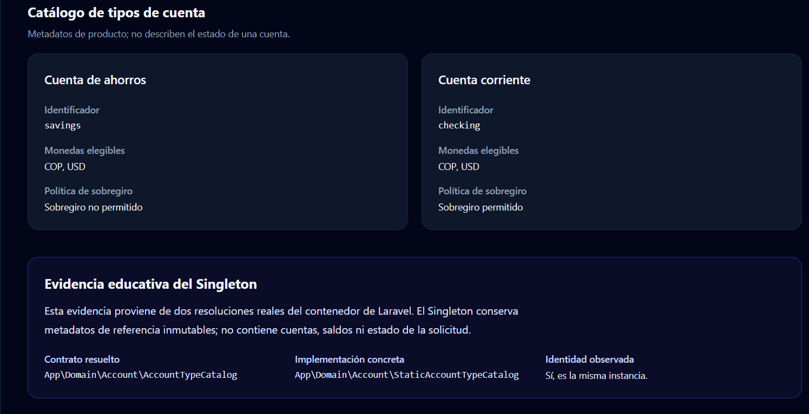

Patrón Factory Method

Resumen ejecutivo

En el dominio de cuentas, FabricaDeCuentas define la operación crear(string $tipo): ?CuentaProducto. FabricaDeCuentasPorCatalogo implementa esa operación consultando CatalogoTiposCuenta y eligiendo CuentaAhorro para not_allowed o CuentaCorriente para allowed. El cliente depende del contrato, no de las clases concretas.
Abrir una cuenta requiere que el tipo funcional (savings o checking) se traduzca a un producto con comportamiento diferente, especialmente frente al sobregiro. Si el caso de uso construyera directamente cada clase, la selección quedaría acoplada a sus variantes y se repetiría en los consumidores.
Diagrama UML
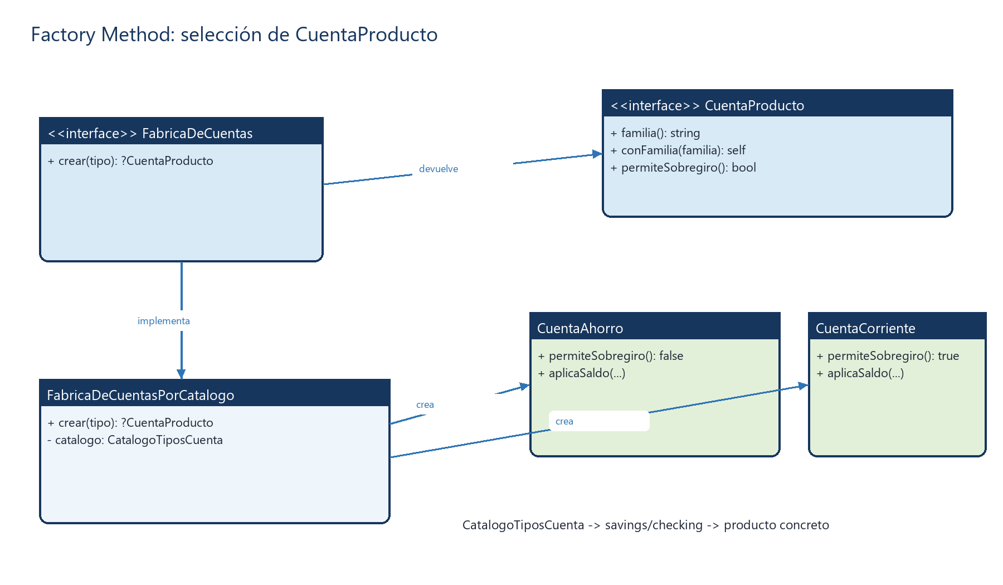
Trazabilidad al código real
AppServiceProvider enlaza FabricaDeCuentas con FabricaDeCuentasPorCatalogo. La implementación consulta el catálogo y retorna la variante concreta. FabricaPaquetePersonal y FabricaPaqueteEmpresarial reciben esa abstracción por constructor; por ello pueden reutilizar Factory Method sin conocer la clase concreta seleccionada.
public function crear(string $tipo): ?CuentaProducto
{
$definicion = $this->catalogo->buscar($tipo);
if ($definicion === null) {
return null;
}
return match ($definicion->politicaSobregiro) {
'not_allowed' => new CuentaAhorro,
'allowed' => new CuentaCorriente,
default => null,
};
}

Patrón Abstract Factory

Resumen ejecutivo

Se implemento el patron en FabricaPaquetesCuentas lo cual abstrae la creación de familias de productos relacionados. FabricaPaquetePersonal y FabricaPaqueteEmpresarial crean un PaqueteCuenta que reúne una CuentaProducto, PoliticaComision y PoliticaSobregiro de la misma familia. El paquete valida y conserva esa coherencia.

La apertura no solo necesita una cuenta individual: también necesita políticas compatibles con la familia personal o empresarial. Crear cada pieza por separado permitiría combinar, por error, una cuenta personal con políticas empresariales. Abstract Factory concentra la composición y evita esa mezcla.

Diagrama UML

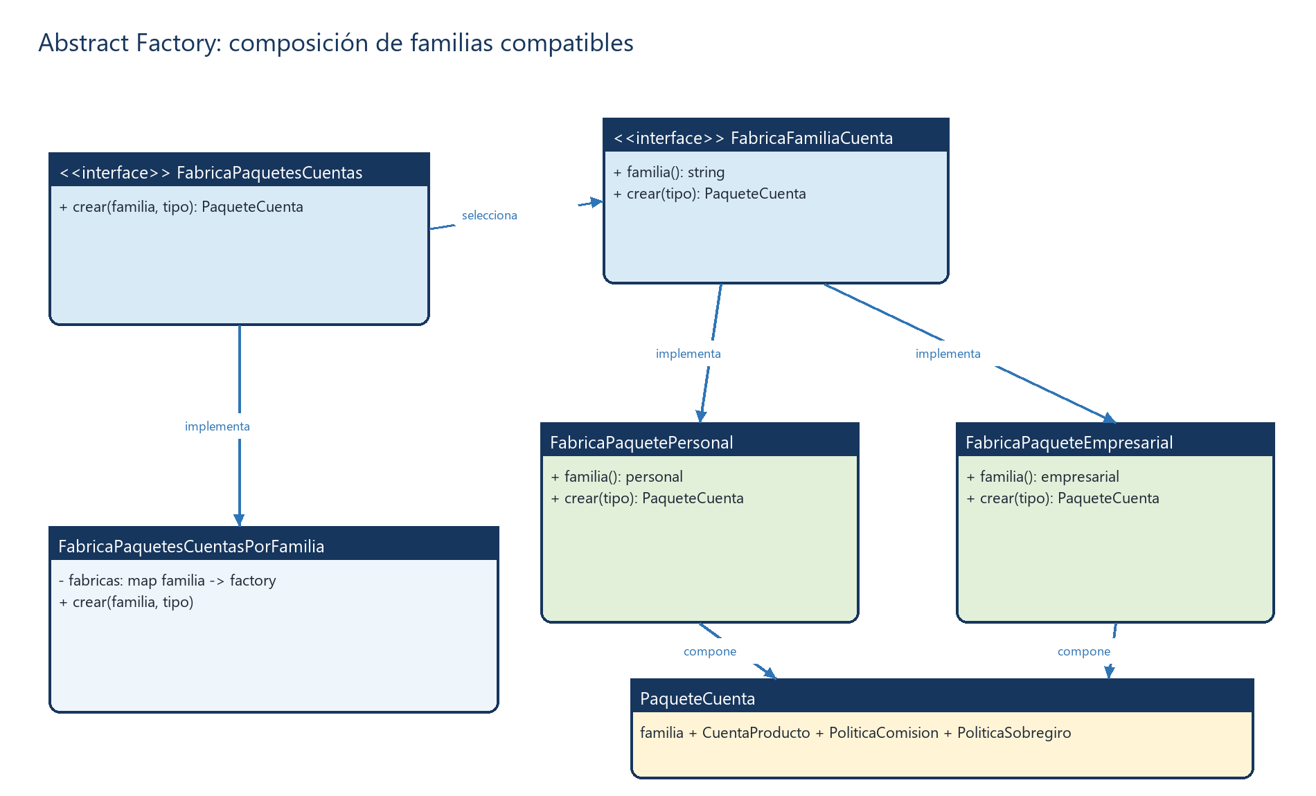

Trazabilidad al código real

AppServiceProvider obtiene FabricaDeCuentas desde el contenedor y registra dos fábricas concretas dentro de FabricaPaquetesCuentasPorFamilia. Cada fábrica concreta delega el tipo a Factory Method, adapta el producto a su familia y compone las dos políticas con el mismo identificador.
return new PaqueteCuenta(
familia: $this->familia(),
cuenta: $cuenta,
comision: new PoliticaComisionPorFamilia($this->familia()),
sobregiro: new PoliticaSobregiroPorFamilia($this->familia()),
);

Patrón Builder

Resumen Ejecutivo

El modelo Cuenta posee varios datos obligatorios y opcionales: saldo, moneda, estado, tipo, cliente, operador, producto, familia, paquete e identificador. Una construcción directa debe coordinar muchos argumentos, valores por defecto y dependencias relacionadas. Builder ofrece una secuencia explícita y legible para ensamblar el objeto sin trasladar esa complejidad al caso de uso.

el Builder no decide qué producto corresponde a savings o checking ni crea por sí mismo la familia empresarial/personal. Esas responsabilidades permanecen en la fábrica de paquetes.

Diagrama UML

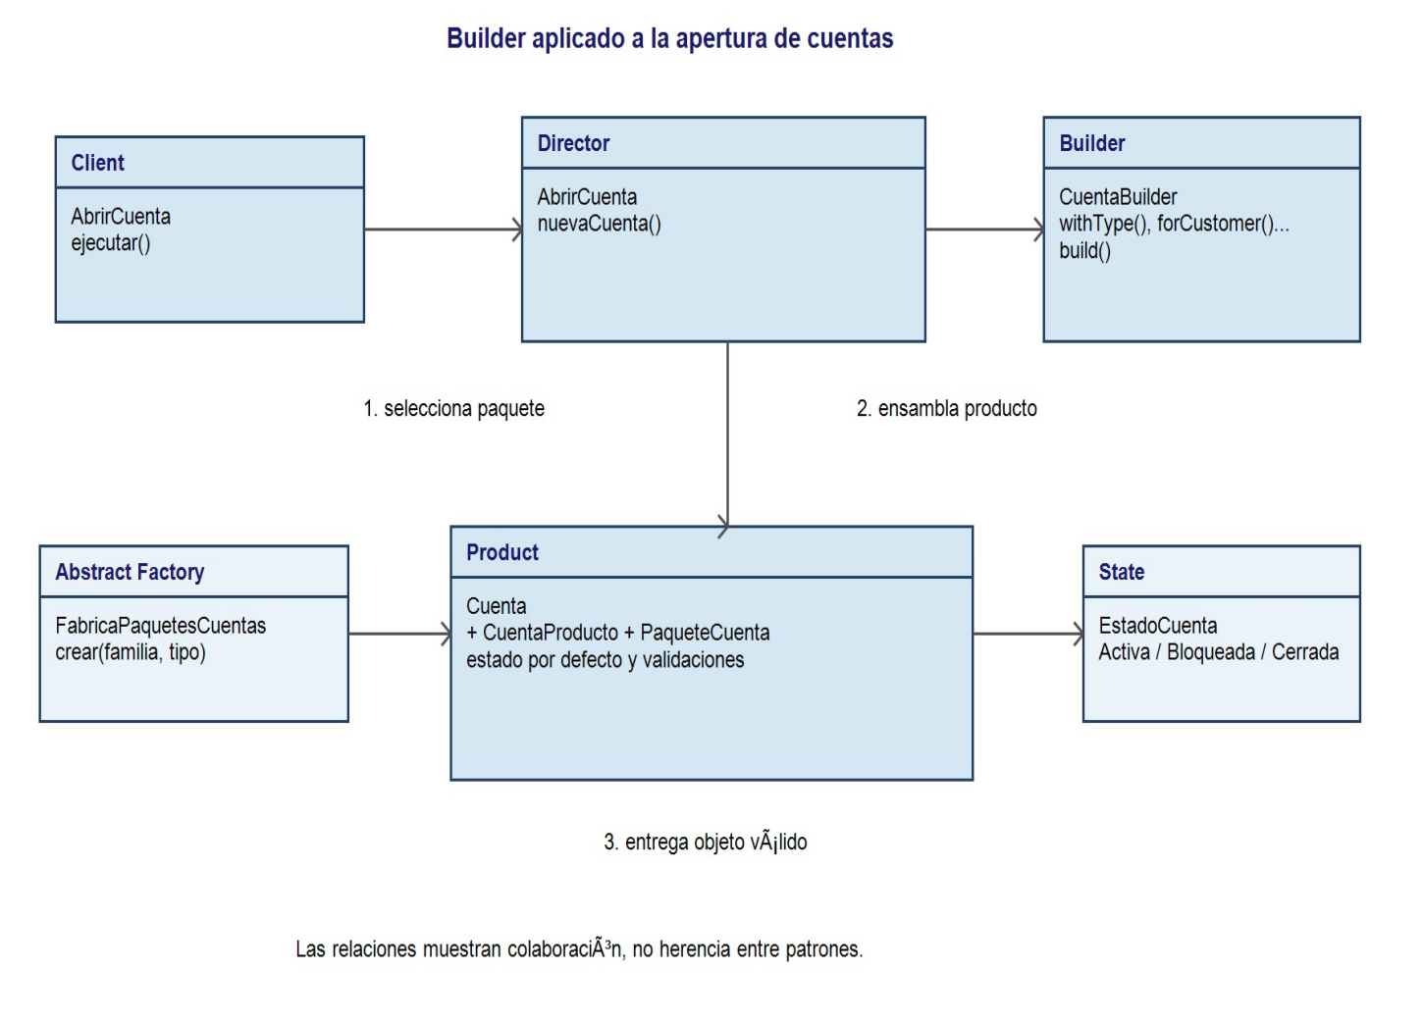

Evidencia de código
app/Domain/Account/AbrirCuenta.php, líneas 37–47:

private function nuevaCuenta(string $tipo, int $customerId, int $operadoPorId, PaqueteCuenta $paquete): Cuenta
{
return (new CuentaBuilder)
->withType($tipo)
->forCustomer($customerId)
->operatedBy($operadoPorId)
->withProduct($paquete->cuenta)
->withFamily($paquete->familia)
->withPackage($paquete)
->build();
}
app/Domain/Account/CuentaBuilder.php, líneas 108–134: build() rechaza tipo, cliente o producto ausentes; usa saldo 0, moneda COP y estado Activa cuando no se especifican; finalmente pasa los valores a Cuenta mediante argumentos nombrados.
app/Domain/Account/Cuenta.php, líneas 22–32: si no llega un paquete, la entidad crea uno compatible; si llega, verifica que familia y producto coincidan. Esta última garantía evita ensamblajes incoherentes.

Patrón Prototype

Resumen ejecutivo

El modelo Cuenta ofrece una operación explícita para producir una nueva cuenta a partir de una cuenta existente, conservando los valores de negocio pertinentes y preparando una identidad independiente.
La operación no persiste automáticamente el clon ni asigna por sí misma un id definitivo. Su responsabilidad verificable termina en entregar una nueva instancia lista para recibir identidad y posteriores cambios.

Es apropiado cuando la configuración de una cuenta ya contiene una combinación válida de producto, paquete, familia y políticas, y crear otra cuenta con la misma configuración sería más costoso o más propenso a inconsistencias. También resulta útil cuando se necesita conservar valores iniciales, pero evitar compartir estado mutable entre la cuenta original y la nueva.

Diagrama UML

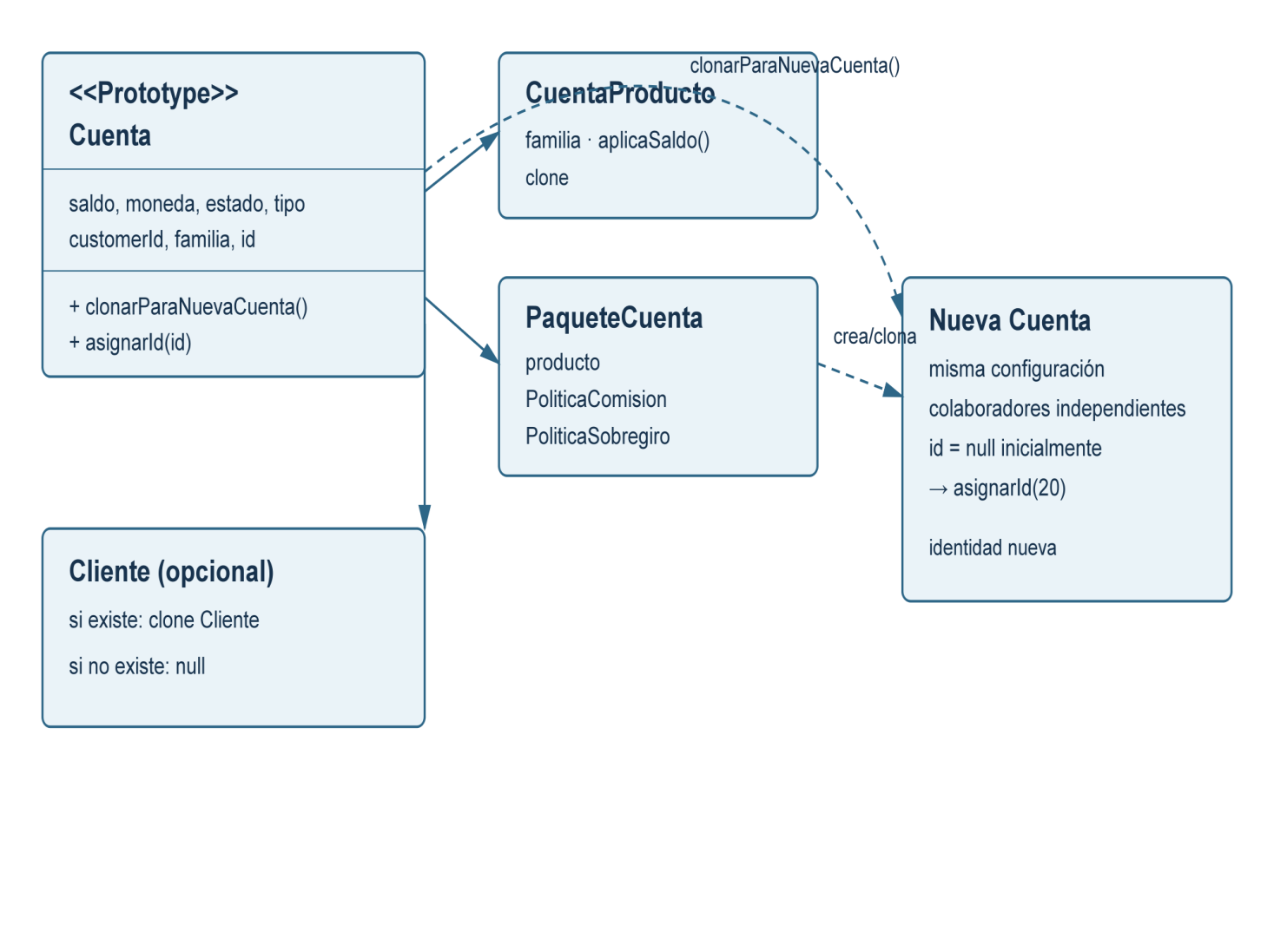

Evidencia en el codigo

Fuente: app/Domain/Account/Cuenta.php, método clonarParaNuevaCuenta(), líneas 94–115. El fragmento se reproduce para facilitar la revisión y no constituye una versión alternativa del código.

public function clonarParaNuevaCuenta(): self
{
$producto = clone $this->producto;

return new self(
saldo: $this->saldo,
moneda: $this->moneda,
estado: $this->estado,
tipo: $this->tipo,
customerId: $this->customerId,
operadoPorId: $this->operadoPorId,
producto: $producto,
familia: $this->familia,
paquete: new PaqueteCuenta(
familia: $this->paquete->familia,
cuenta: $producto,
comision: clone $this->paquete->comision,
sobregiro: clone $this->paquete->sobregiro,
),
cliente: $this->cliente === null ? null : clone $this->cliente,
);
}

Conclusión de patrones creacionales

La aplicación de los patrones Singleton, Factory Method, Abstract Factory, Builder y Prototype permitió fortalecer la arquitectura de Banco CORE mediante una mejor separación de responsabilidades, reducción del acoplamiento y mayor reutilización del código.

Cada patrón responde a una necesidad específica: Singleton centraliza recursos compartidos; Factory Method encapsula la creación de productos; Abstract Factory garantiza la creación de familias de objetos compatibles; Builder facilita la construcción controlada de cuentas complejas; y Prototype permite generar nuevas cuentas a partir de configuraciones existentes sin compartir estados mutables.

En conjunto, estos patrones no funcionan como soluciones aisladas, sino como una arquitectura complementaria que mejora la mantenibilidad, extensibilidad, claridad y capacidad de evolución del sistema. Además, su implementación preserva las reglas del dominio y facilita la incorporación futura de nuevos tipos de cuentas, familias de productos y configuraciones sin modificar excesivamente el código existente.

ESTRUCTURALES

Aplicación del patrón Adapter

- Resumen Ejecutivo

La intencion principal es desacoplar el caso de uso de transferencia de validadores externos o simulados, como KYC, riesgo de fraude y límites de transferencia y el problema que resuelve que el sistema bancario necesita consultar controles externos antes de ejecutar una transferencia, pero el núcleo financiero no debe depender directamente de una API concreta, una clase simulada o un formato externo.

- Evidencia en código

Puerto interno:

```php
interface PuertoKycTransferencia
{
public function aprobado(TransferirFondosDTO $command): bool;
}
```

Adaptador concreto:

```php
final class KycSimulado implements PuertoKycTransferencia
{
public function __construct(private array $actorsRejected = []) {}

public function aprobado(TransferirFondosDTO $command): bool
{
return ! in_array($command->actorId, $this->actorsRejected, true);
}
}

PuertoKycTransferencia define el contrato que entiende la aplicación y KycSimulado adapta la validación externa a ese contrato. Así, el sistema no depende directamente de un proveedor específico.

- UML — Adapter
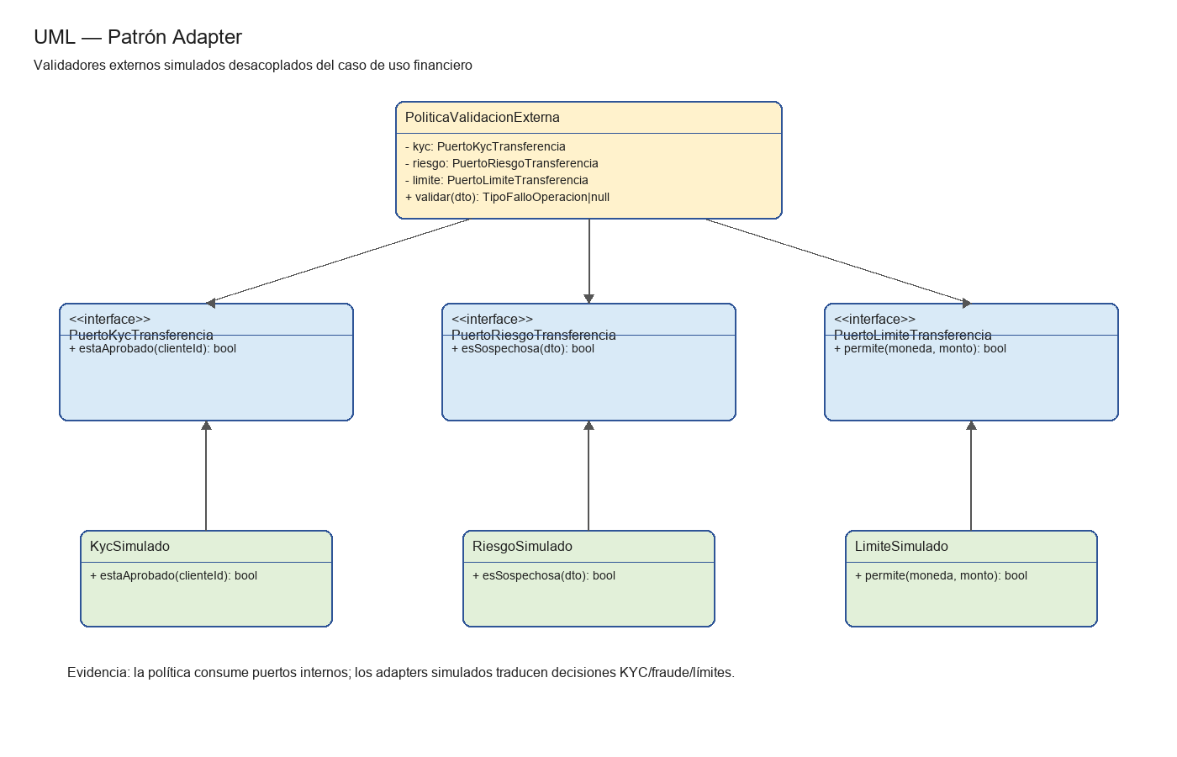

Aplicacion del patrón Bridge

- Resumen ejecutivo

La idea principal es separar el canal que recibe la transferencia del procesador o política que decide cómo ejecutarla. Si se combinan canales y políticas mediante herencia directa, aparecen clases rígidas como TransferenciaWebEstandar, TransferenciaWebControlada, TransferenciaSucursalEstandar y TransferenciaSucursalControlada. Bridge evita esa explosión de combinaciones.

- Evidencia en código

Abstracción del canal:

```php
abstract class CanalTransferencia
{
public function __construct(
protected ProcesadorTransferencia $processor
) {}

public function transferir(
TransferirFondosDTO $command
): ResultadoOperacion {
return $this->processor->ejecutar($command);
}
}
```

Implementación del procesador:

```php
final class ProcesadorEstandar implements ProcesadorTransferencia
{
public function __construct(
private TransferirFondos $transfer
) {}

public function ejecutar(
TransferirFondosDTO $command
): ResultadoOperacion {
return $this->transfer->ejecutar($command);
}
}

CanalTransferencia representa la abstracción y mantiene una referencia a ProcesadorTransferencia. El canal delega la ejecución al procesador, permitiendo que ambos cambien independientemente

- UML — Bridge
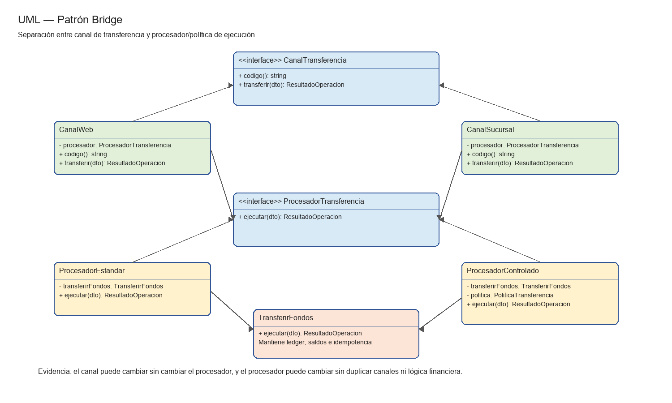

.

Aplicacón del patron Composite
- Resumen ejecutivo

Se aplico el patrón Composite para organizar las validaciones de una transferencia como una estructura uniforme: cada validación individual y el grupo que las reúne comparten el mismo contrato. Así, el cliente puede ejecutar varias reglas en orden sin conocer cómo está implementada cada una.

- Evidencia en el codigo

1. Component: contrato común

app/Application/Account/EspecificacionTransferencia.php

php
interface EspecificacionTransferencia
{
public function fallo(ContextoTransferencia $contexto): ?string;
}

Todas las reglas individuales y el compuesto implementan esta interfaz.

2. Composite: agrupa y ejecuta las reglas

app/Application/Account/EspecificacionCompuestaTransferencia.php

php
final class EspecificacionCompuestaTransferencia implements EspecificacionTransferencia
{
/**
* @param array<EspecificacionTransferencia> $especificaciones
*/
public function __construct(
private array $especificaciones
) {}

public function fallo(ContextoTransferencia $contexto): ?string
{
foreach ($this->especificaciones as $especificacion) {
$fallo = $especificacion->fallo($contexto);

if ($fallo !== null) {
return $fallo;
}
}

return null;
}
}

3. Leaf: regla individual

Por ejemplo, cada clase dentro de app/Application/Account/Especificaciones/ implementa el mismo contrato:

php
final class SaldoSuficiente implements EspecificacionTransferencia
{
public function fallo(ContextoTransferencia $contexto): ?string
{
// Comprueba si la cuenta tiene saldo suficiente.
}
}

4. Cliente: utiliza las validaciones

app/Application/Account/TransferirFondos.php

El cliente prepara y ejecuta las especificaciones para validar la transferencia:

php
$especificacion = new EspecificacionCompuestaTransferencia([
new MismaCuenta(),
new CuentasExistentes(),
new AlcanceDeCuentas(),
new MonedaCoincidente(),
new SaldoSuficiente(),
]);

$fallo = $especificacion->fallo($contexto);

- UML - Composite

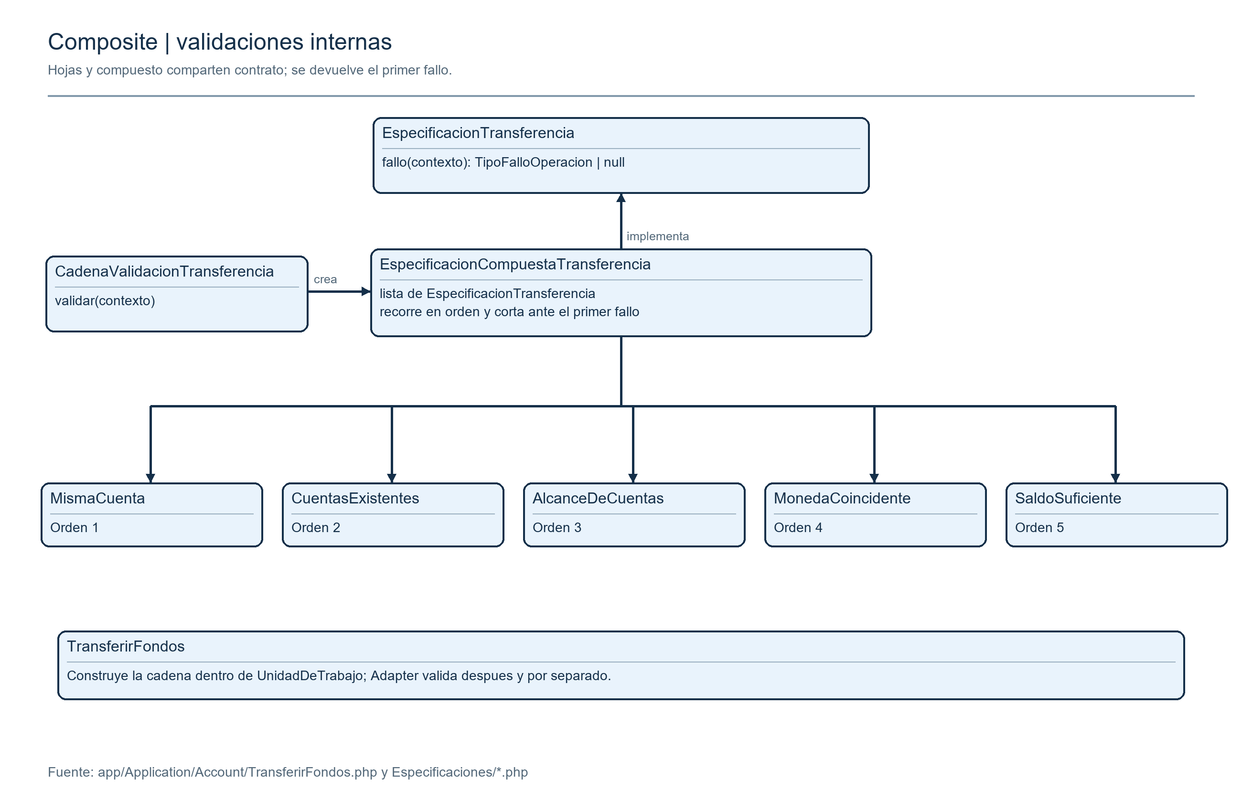

Aplicacion del patron Decorator

- Resumen ejecutivo

Apliqué el patrón Decorator para agregar trazabilidad al procesamiento de transferencias sin modificar la lógica del procesador estándar. El decorador implementa el mismo contrato que el procesador, envuelve otro procesador y registra eventos antes y después de delegarle la operación.

- Evidencia en codigo

Component — contrato compartido
app/Application/Account/ProcesadorTransferencia.php

php
interface ProcesadorTransferencia
{
public function ejecutar(TransferirFondosDTO $command): ResultadoOperacion;
}

Concrete Component — procesamiento estándar
app/Application/Account/ProcesadorEstandar.php

php
final class ProcesadorEstandar implements ProcesadorTransferencia
{
public function __construct(private TransferirFondos $transfer) {}

public function ejecutar(TransferirFondosDTO $command): ResultadoOperacion
{
return $this->transfer->ejecutar($command);
}
}

Decorator — envuelve otro procesador
app/Application/Account/ProcesadorTransferenciaDecorator.php

php
abstract class ProcesadorTransferenciaDecorator implements ProcesadorTransferencia
{
public function __construct(protected ProcesadorTransferencia $processor) {}

public function ejecutar(TransferirFondosDTO $command): ResultadoOperacion
{
return $this->processor->ejecutar($command);
}
}

Concrete Decorator — agrega trazabilidad
app/Application/Account/ProcesadorConTrazabilidad.php

php
final class ProcesadorConTrazabilidad extends ProcesadorTransferenciaDecorator
{
public function ejecutar(TransferirFondosDTO $command): ResultadoOperacion
{
$this->logger->info('transfer.processing.started');

$result = parent::ejecutar($command);

$this->logger->info('transfer.processing.finished');

return $result;
}
}

Configuración de la envoltura
app/Providers/AppServiceProvider.php

php
$this->app->bind(
ProcesadorTransferencia::class,
fn ($app): ProcesadorTransferencia => new ProcesadorConTrazabilidad(
$app->make(ProcesadorEstandar::class),
$app->make(LoggerInterface::class),
),
);

- UML - Decorator
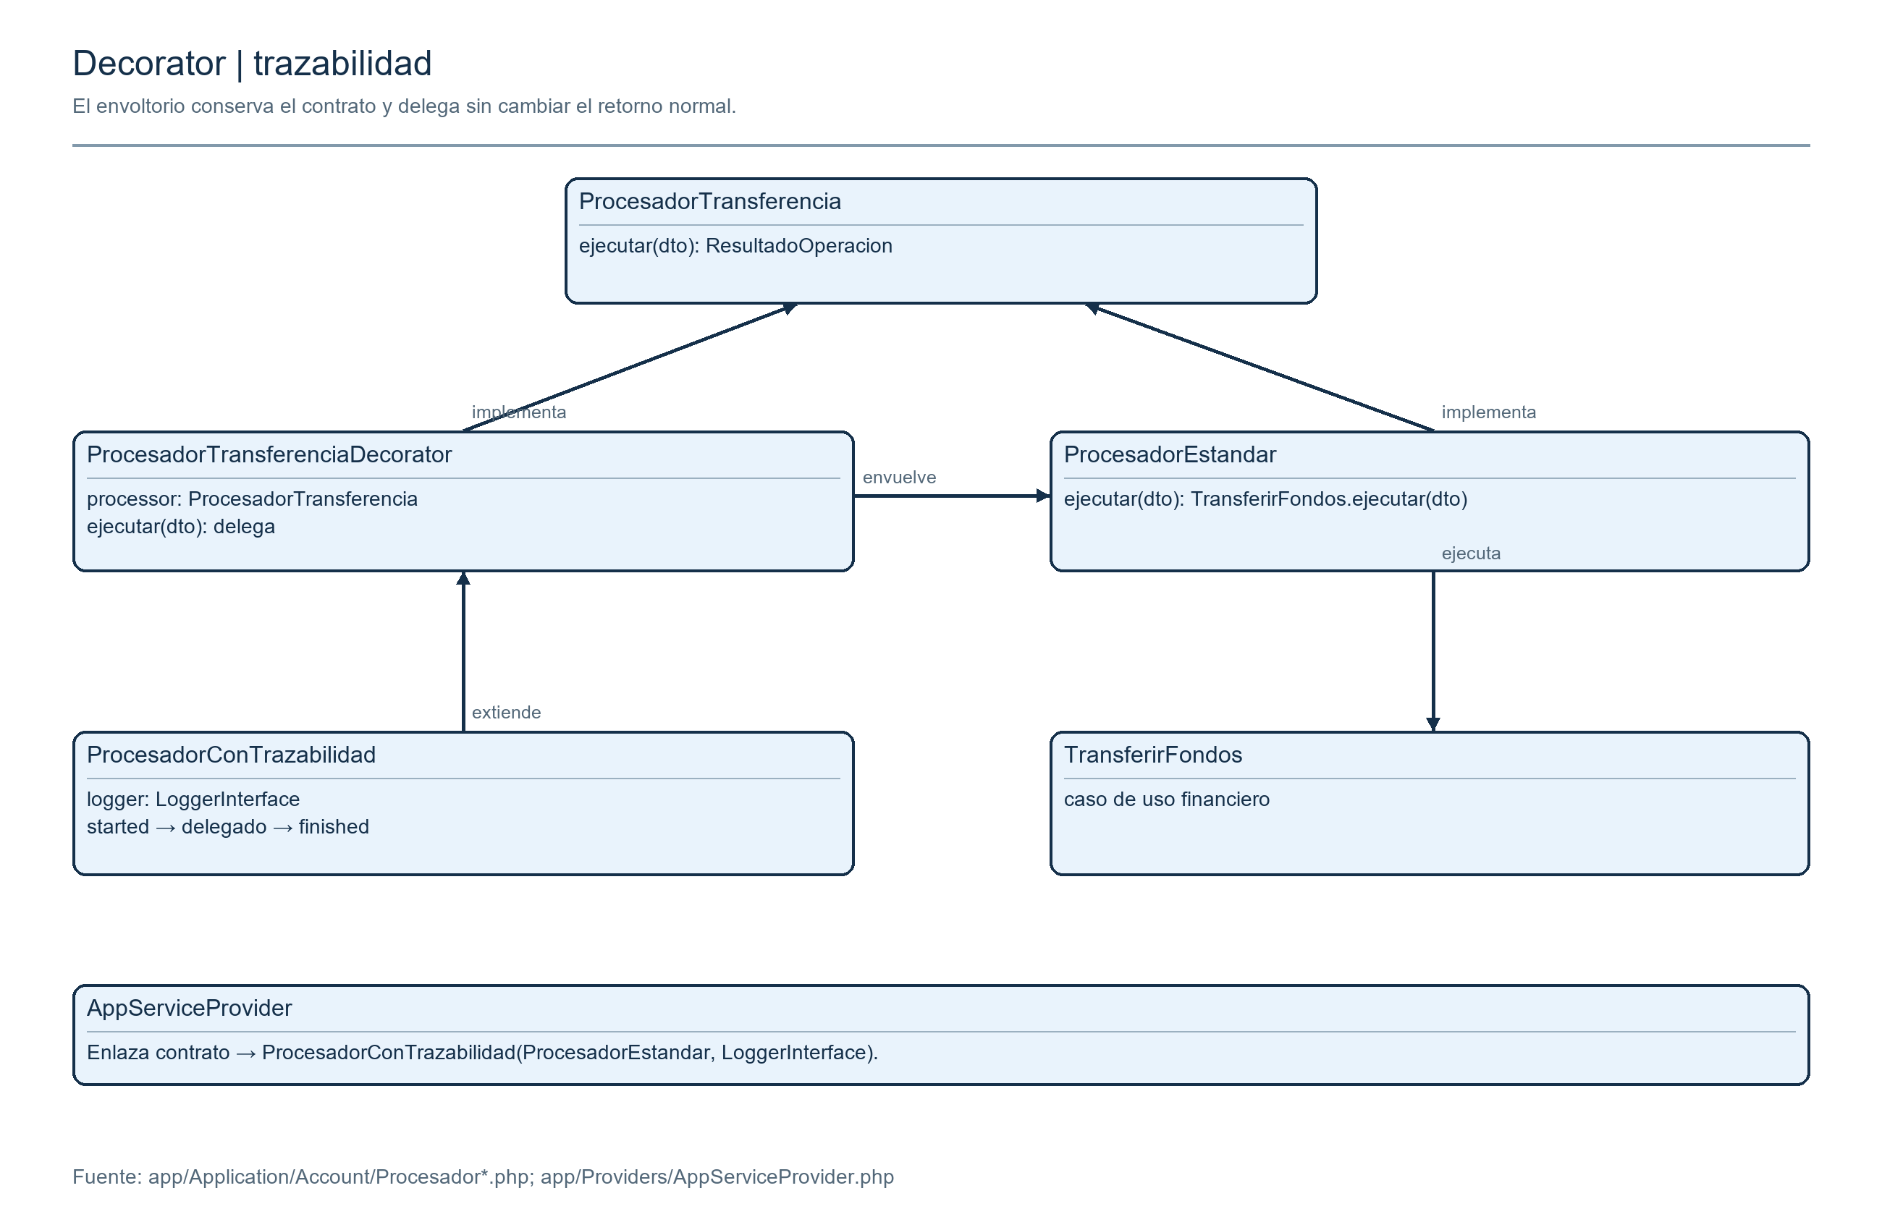

Aplicación del patron Facade

- Resumen ejecutivo

Se aplico el patrón Facade para simplificar el inicio de una transferencia desde el controlador. En lugar de coordinar directamente los componentes internos, el controlador llama a TransferenciaWebFacade, que construye el comando y delega la operación al canal correspondiente.

- Evidencia en el codigo

Cliente — controlador
app/Http/Controllers/ControladorCuentas.php

php
$result = $this->transferenciaWebFacade->transferir(
actorId: (int) auth()->id(),
sourceAccountId: (int) $request->validated('source_account_id'),
destinationAccountId: (int) $request->validated('destination_account_id'),
currency: $request->validated('currency'),
amount: $request->validated('amount'),
requestKey: $request->validated('request_key'),
);

Facade — punto de entrada simplificado
app/Application/Account/TransferenciaWebFacade.php

php
final class TransferenciaWebFacade
{
public function __construct(private CanalWeb $canalWeb) {}

public function transferir(/* datos de la transferencia */): ResultadoOperacion
{
return $this->canalWeb->transferir(new TransferirFondosDTO(
actorId: $actorId,
sourceAccountId: $sourceAccountId,
destinationAccountId: $destinationAccountId,
currency: $currency,
amount: $amount,
requestKey: $requestKey,
));
}
}

Subsistema — canal que delega el procesamiento
app/Application/Account/CanalTransferencia.php

php
public function transferir(TransferirFondosDTO $command): ResultadoOperacion
{
return $this->processor->ejecutar($command);
}

- UML - Facade

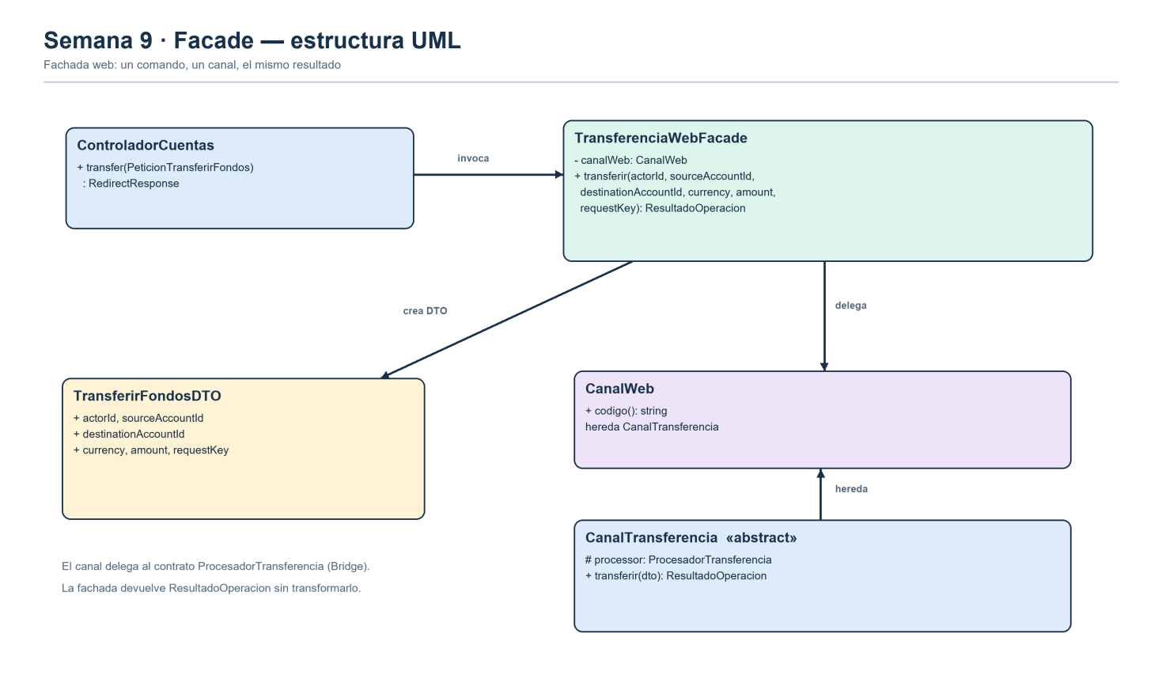

Aplicación del patron Flyweight
- Resumen Ejecutivo

Se aplico el patrón Flyweight para reutilizar la información común de los productos de préstamo. El catálogo mantiene una definición por producto y la comparte entre préstamos; cada préstamo conserva sus propios datos, como el titular, el monto y el estado. Esto evita duplicar los datos que son iguales para todos los préstamos del mismo producto.

- Evidencia en el codigo

Flyweight — definición compartida e inmutable
app/Domain/Loan/DefinicionProductoPrestamo.php

php
final readonly class DefinicionProductoPrestamo
{
public function __construct(
public string $id,
public string $name,
public string $currency,
public string $annualRate,
public int $termMonths,
) {}
}

Catálogo — crea y reutiliza las definiciones
app/Domain/Loan/CatalogoProductosPrestamo.php

php
/** @var array<string, DefinicionProductoPrestamo> */
private array $definitions = [];

public function __construct(array $products)
{
foreach ($products as $id => $data) {
$this->definitions[$id] = new DefinicionProductoPrestamo(
$id,
$data['name'],
$data['currency'],
$data['annual_rate'],
$data['term_months'],
);
}
}

public function buscar(string $id): ?DefinicionProductoPrestamo
{
return $this->definitions[$id] ?? null;
}

Contexto — combina datos propios con la definición compartida
app/Domain/Loan/Prestamo.php

php
final readonly class Prestamo
{
public function __construct(
public int $id,
public int $borrowerId,
public int $destinationAccountId,
public DefinicionProductoPrestamo $producto,
public string $principal,
public string $status,
) {}
}

- UML - Flyweight

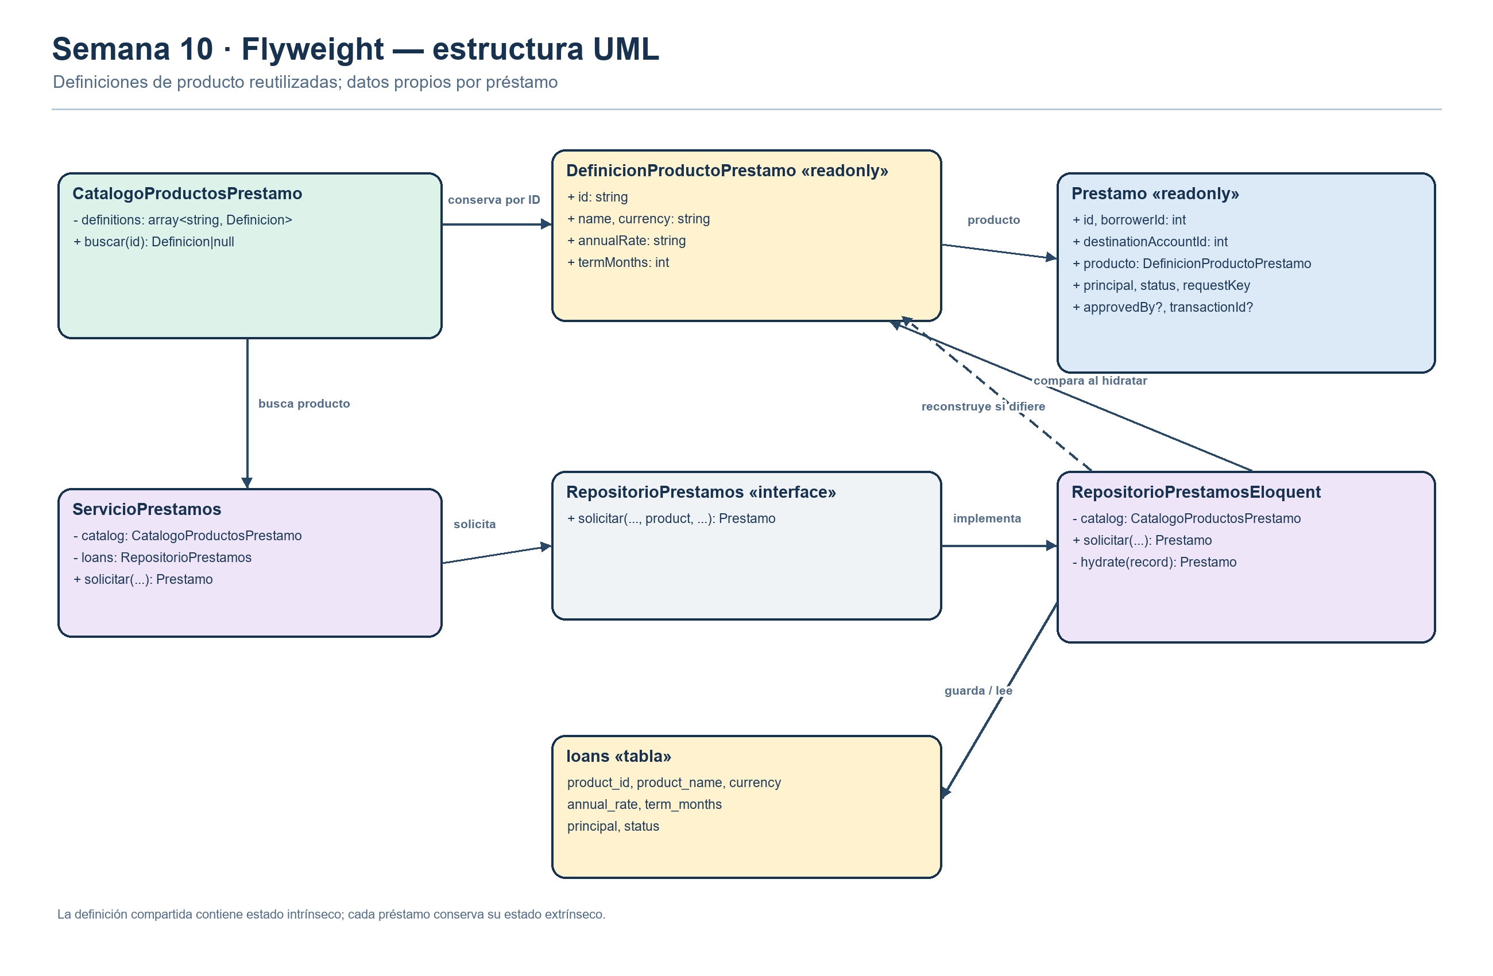

Aplicacion del patron Proxy
- Resumen ejecutivo

Se aplicó Proxy para controlar el acceso a la consulta de préstamos. El controlador utiliza una interfaz común, sin depender directamente del servicio real. El proxy verifica primero que el préstamo exista y que el usuario esté autorizado; solo entonces delega la consulta. Si falta el préstamo o el acceso, se responde con 404.

- Evidencia del codigo

Component: contrato común

app/Application/Loan/ConsultaPrestamo.php

php
interface ConsultaPrestamo
{
public function porId(User $actor, int $loanId): ?Prestamo;
}

Proxy: controla el acceso antes de delegar

app/Application/Loan/ProxyConsultaPrestamo.php

php
final class ProxyConsultaPrestamo implements ConsultaPrestamo
{
public function __construct(
private ConsultaPrestamo $subject,
private RepositorioPrestamos $loans,
private AlcanceClientes $scope,
) {}

public function porId(User $actor, int $loanId): ?Prestamo
{
$borrowerId = $this->loans->borrowerIdPorId($loanId);

if ($borrowerId === null) {
return null;
}

$ownsLoan = $actor->customer_id !== null
&& (int) $actor->customer_id === $borrowerId;

if (! $ownsLoan && (
! $actor->can('view-loans')
|| ! $this->scope->contiene((int) $actor->id, $borrowerId)
)) {
return null;
}

return $this->subject->porId($actor, $loanId);
}
}

Real Subject: realiza la consulta

app/Application/Loan/ServicioConsultaPrestamo.php

php
final class ServicioConsultaPrestamo implements ConsultaPrestamo
{
public function __construct(private RepositorioPrestamos $loans) {}

public function porId(User $actor, int $loanId): ?Prestamo
{
return $this->loans->porId($loanId);
}
}

Cliente: invoca el contrato

app/Http/Controllers/ControladorPrestamos.php

php
public function __construct(private ConsultaPrestamo $consultaPrestamo) {}

public function show(int $loan): View
{
/** @var User $usuario */
$usuario = auth()->user();
$prestamo = $this->consultaPrestamo->porId($usuario, $loan);

if ($prestamo === null) {
abort(404);
}
- UML - Proxy

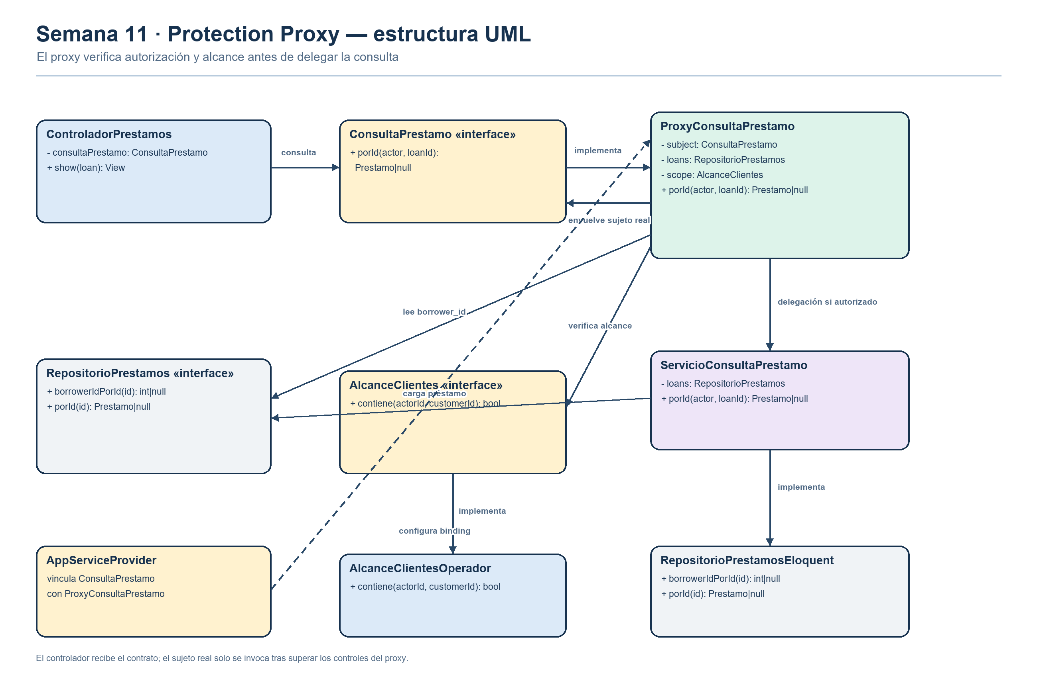

Conclusion de patrones estructurales

Los patrones estructurales ayudaron a organizar mejor las responsabilidades y la colaboración entre componentes. Composite permitió agrupar validaciones; Decorator, agregar trazabilidad sin modificar el procesador; Facade, simplificar el acceso a la transferencia; Flyweight, reutilizar definiciones de productos; y Proxy, controlar el acceso a las consultas. En conjunto, facilitaron el mantenimiento y la extensión del sistema.

